Design Proposal – Project 26107: Futexes, semaphores, condition variables
Nov 1, 2026 · @kiet
Bản nháp Tuần 2: Kiệt đã viết dàn ý, mục 1 và mục 2; các mục còn lại do Kiên và Lâm viết tiếp, nộp bản hoàn chỉnh (2–3 trang) ở Tuần 3.
Course: Operating Systems – 20261 · Project code: 26107 · Nhóm: Phạm Nguyễn Anh Kiệt (20233483), Đặng Trung Kiên (20233473), Trần Ngọc Lâm (20223714)
Mục | Nội dung | Người viết
1. Giới thiệu và mục tiêu | Bài toán, giải pháp futex, sản phẩm demo | Kiệt
2. Giao diện system call | futex_wait, futex_wake, shmalloc | Kiệt (shmalloc: Kiên)
3. Cấu trúc dữ liệu kernel | Hàng đợi futex, refcnt[], cờ PTE_SH | Kiệt + Kiên
4. Bộ nhớ dùng chung | shmalloc, uvmcopy, kfree với refcount | Kiên
5. Thư viện tầng user | mutex, semaphore, condition variable, barrier | Lâm
6. Danh sách file bị sửa | File, thay đổi, người phụ trách | Cả nhóm
7. Kế hoạch kiểm thử | projecttests, CPUS=1/4, rò rỉ trang, usertests | Lâm + Kiệt
8. Kế hoạch theo tuần | Tuần 3 → Tuần 9 | Kiệt

1. Giới thiệu và mục tiêu
Dự án bổ sung futex vào xv6-riscv để các tiến trình đồng bộ với nhau mà không tốn CPU khi chờ, rồi xây thư viện mutex, semaphore, condition variable và barrier ở tầng user trên nền đó.
Bài toán. xv6 gốc chỉ có spinlock và sleeplock dùng bên trong kernel. Chương trình user muốn chờ một khóa chỉ có hai cách: quay vòng kiểm tra (spin), tốn trọn một CPU, hoặc gọi pause rồi thử lại, vẫn tốn chuyển ngữ cảnh vô ích. Các tiến trình cũng chưa có vùng nhớ chung để đặt biến khóa.
Giải pháp. Futex (fast userspace mutex) tách hai trường hợp:
- Không tranh chấp: khóa và mở khóa chỉ bằng lệnh nguyên tử RISC-V ở tầng user, không vào kernel.
- Có tranh chấp: tiến trình gọi futex_wait để ngủ trong kernel; tiến trình nhả khóa gọi futex_wake để đánh thức.
- Khóa định danh là địa chỉ vật lý của biến futex, nên hai tiến trình dùng chung một trang nhớ (qua shmalloc + fork) sẽ chờ trên cùng một khóa.
Sản phẩm cuối kỳ.
- System call futex_wait, futex_wake và shmalloc trong kernel.
- Thư viện đồng bộ tầng user: mutex, semaphore, condition variable, barrier.
- Bộ test một lệnh (projecttests) in PASS/FAIL: bounded buffer, dining philosophers, barrier, test lỗi tham số, test rò rỉ trang.
- Chương trình benchmark so sánh futex, spinlock và yield lock trên 1–4 CPU.
- Demo: dining philosophers chạy không deadlock và đồ thị benchmark.
- Mở rộng nếu kịp: reader–writer lock, mutex có priority inheritance.

2. Giao diện system call
Nhóm thêm ba system call; futex_wait và futex_wake (số 23, 24) đã có khung trên nhánh main từ Tuần 2, shmalloc sẽ cài ở Tuần 4.
System call | Số | Ý nghĩa | Trả về
int futex_wait(int *addr, int val) | 23 | Nếu *addr == val thì ngủ cho tới khi có futex_wake trên cùng địa chỉ | 0 khi được đánh thức; -1 nếu *addr != val hoặc addr không hợp lệ
int futex_wake(int *addr, int n) | 24 | Đánh thức tối đa n tiến trình đang chờ trên addr | Số tiến trình đã đánh thức; -1 nếu n <= 0 hoặc addr không hợp lệ
void *shmalloc(int npages) | 25 | Cấp npages trang nhớ dùng chung, tiến trình con sau fork() thấy cùng trang (Kiên ghi chi tiết ở mục 4) | Địa chỉ ảo của vùng nhớ; 0 nếu lỗi
Quy tắc với addr:
- Phải căn lề 4 byte và nằm trong không gian user đã ánh xạ (PTE_V và PTE_U).
- Kernel kiểm tra bằng futex_key() (Lâm viết, kernel/vm.c): trả về địa chỉ vật lý làm khóa, hoặc 0 nếu địa chỉ sai.
- Hai tiến trình trỏ vào cùng một biến trong trang dùng chung luôn ra cùng một khóa, dù địa chỉ ảo khác nhau.
Vì sao futex_wait cần tham số val. Giữa lúc user thấy khóa bận và lúc vào kernel, tiến trình khác có thể đã nhả khóa và gọi futex_wake. Kernel đọc lại *addr trong lúc giữ khóa của hàng đợi; nếu giá trị đã khác val thì trả về ngay thay vì ngủ, tránh mất tín hiệu đánh thức (lost wake-up).
Trạng thái hiện tại (Tuần 2). Hai hàm sys_futex_wait, sys_futex_wake trong kernel/sysproc.c đọc tham số và kiểm tra địa chỉ, chưa chờ hoặc đánh thức thật. Chương trình futexstub kiểm tra 5 trường hợp tham số đúng và sai.
Câu hỏi mở:
- ☐ Cấu trúc hàng đợi futex: dùng thẳng khóa vật lý làm chan trong struct proc, hay bảng băm có spinlock theo từng bucket (chốt ở Tuần 3).
- ☐ Benchmark "yield lock" cần system call yield() mà xv6 chưa có; dự kiến Kiệt thêm cùng chương trình benchmark ở Tuần 6.

3. Cấu trúc dữ liệu kernel (Kiệt + Kiên, viết ở Tuần 3)
- Hàng đợi futex: cấu trúc đã chọn ở câu hỏi mở mục 2, khóa bảo vệ, cách wakeup_n đánh thức tối đa n tiến trình (Kiệt).
- refcnt[(PHYSTOP - KERNBASE) / PGSIZE] trong kernel/kalloc.c với khóa riêng (Kiên).
- Cờ PTE_SH = bit RSW 8 của PTE đánh dấu trang dùng chung (Kiên).

4. Bộ nhớ dùng chung (Kiên)
- shmalloc(npages): cấp trang, ánh xạ với PTE_SH.
- uvmcopy(): trang có PTE_SH được ánh xạ lại cùng PA sang con và tăng refcnt.
- kalloc() đặt refcnt = 1; kfree() giảm và chỉ giải phóng khi về 0; freerange() lúc khởi động phải đặt refcnt = 1 trước khi gọi kfree().
- Tham khảo: docs/memory-design/ trên repo.

5. Thư viện tầng user (Lâm)
- user/usync.c: spinlock, mutex 3 trạng thái (0 tự do, 1 bị khóa, 2 bị khóa và có người chờ), semaphore, condition variable, barrier.
- Sơ đồ trạng thái mutex và semaphore: lấy từ Figma.

6. Danh sách file bị sửa (cả nhóm)
File | Thay đổi | Người phụ trách
kernel/syscall.h, kernel/syscall.c | Số hiệu và bảng syscall | Kiệt
kernel/sysproc.c | sys_futex_wait, sys_futex_wake, sys_yield | Kiệt
kernel/proc.c | Hàng đợi futex, wakeup_n | Kiệt
kernel/vm.c | futex_key() | Lâm
kernel/vm.c | uvmcopy() với PTE_SH | Kiên
kernel/kalloc.c | refcnt[], kalloc, kfree | Kiên
kernel/riscv.h | PTE_SH | Kiên
user/usync.c, user/usync.h | Thư viện đồng bộ | Lâm
user/futexbench.c | Benchmark futex/spin/yield | Kiệt
user/projecttests.c | Khung chạy test PASS/FAIL | Kiệt

7. Kế hoạch kiểm thử (Lâm + Kiệt, viết ở Tuần 3)
- Test chức năng cho từng syscall, gồm tham số sai và mã lỗi trả về.
- Bounded buffer, dining philosophers, barrier; chạy với CPUS=1 và CPUS=4, lặp ít nhất 10 lần.
- Đếm số trang trống trước và sau bộ test để phát hiện rò rỉ.
- usertests và grind gốc vẫn phải PASS; tất cả chạy tự động trên GitHub Actions.
- Benchmark: mỗi điểm dữ liệu chạy ít nhất 5 lần, báo cáo trung bình và độ lệch.

8. Kế hoạch theo tuần (Kiệt)
Mỗi tuần mỗi người một bước nhỏ, các bước ghép lại để đạt bốn mốc của môn: Proposal (Tuần 3), Midterm (Tuần 5), Code freeze (Tuần 8), Demo cuối (Tuần 9).
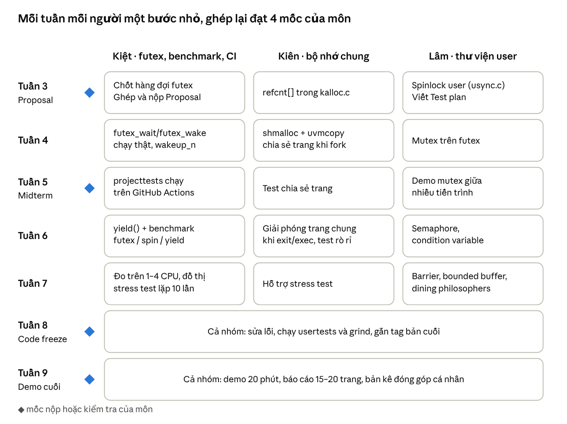
kế hoạch Tuần 3–9 · 3 người, 4 mốc
Tuần 5 cần mutex trên futex chạy giữa nhiều tiến trình, nên ba việc của Tuần 4 (futex thật, shmalloc, mutex) phải xong cùng lúc.

